管理体系审核记录表

过程与活动、  抽样计划 | 涉及  条款 | 受审核部门：管理层 主管领导：祁长勇 陪同人员：祁欢 | 判定
 |  | 审核员：朱晓丽 远程/微信视频、语音、文件传输 审核时间：2022年06月13日
 |  | 审核条款：4.1，4.2，4.3，4.4，5.1，5.2，5.3，6.1，6.2，6.3，7.1.1，7.4.，9.1 9.2 9.3，10.1，10.3
组织及其环境 | 4.1 | 企业2017年成立，主营为铁路行业进行金属表面处理，涉及对金属进行抛砂、渗锌、喷漆等。目前老客户基本固定，在不断开发新客户。目前因疫情原因，铁路行业受到一定影响，企业在逐步恢复、拓展业务。  管理层识别、确定了与战略、目标相关、影响实现管理体系预期结果的内、外部因素，并且实时关注、评审不断变化的内外部信息。  提供组织内外部环境识别表  外部环境：国际环境、.社会环境、政治环境、经济环境、空气质量环境等  内部环境；企业文化、公司价值观、知识积累、绩效等  内外部环境识别充分，有效。 | Y
相关方的需求和期望 | 4.2 | 公司识别并确定了影响公司提供产品和服务能力的利益相关方：顾客、员工、供应商等。  管代介绍公司通过投标、合同约定、不同形式沟通（如：电话、面对面、调查问卷等）形式了解相关方的需求，然后提供出满足他们要求提供优质产品和完善的服务，目前公司能满足相关方的需求和期望。  相关方进行监视和评审的方式方法：公司通过走访、会议、客户要求等方式对相关方的信息进行监视和评审。抽相关方列表  相关方：供应商  需求和期望：交易价格公平合理（措施：定期结合市场变化情况对交易价格适度调整）  按约定时间付款（措施：做好资金支出预算，落实相应资金储备）  另抽其他相关方需求及措施，均保存完好，符合要求。  目前企业未发生处罚、相关方投诉事件 | Y
质量管理体系的范围 | 4.3 | 公司按照标准要求编写了体系文件，于2020年9月8日A/0发布、实施，管理体系文件包括管理手册、程序文件、作业文件和记录表格等内容，管理手册中包括了管理方针和管理目标，并给出了各级文件的接口。质量手册中明确了体系的范围，管理手册可获得并得到保持。  公司明确了质量管理体系的边界：  注册地址：天津市静海区双塘高档五金制品产业园崔杨路与静陈路交口南100米  生产、经营地址: 天津市静海区双塘高档五金制品产业园  范围：金属表面处理（镀锌除外）  不适用条款：8.3该组织依据国家/行业标准/顾客要求进行加工、流程、工艺、人员、设备均未发生变更，目前不存在产品设计和开发情况，基本符合。公司确保不适用的质量管理体系的产品和服务的设计和开发要求，不影响组织确保产品和服务合格以及增强顾客满意的能力或责任。不影响组织提供满足顾客要求和适用法律法规要求的产品的能力或责任。  外包过程：无  在确定质量管理体系的范围时考虑了公司的内外部因素和相关方的需求和期望，考虑了公司的产品和服务，与公司的宗旨和战略方向一致。符合标准要求。 | Y
质量管理体系及其过程 | 4.4 | 组织对过程及相互关系进行了理顺，确定了组织机构，明确了职责，确定管理体系的边界和适用性，考虑了内外部问题、组织单元、风险控制、职能和物理边界；明确了活动、产品和服务、包括实施控制与施加影响的顺序和相互作用、权限、所需的准则和方法，改进措施等，据此建立了文件化的管理体系，以确保体系在运行中的完整性。 配备了各种资源满足体系运行的需要。 确立了监视测量的方法。  不适用条款：8.3；该组织依据国家/行业标准/顾客要求进行加工 ,流程、工艺、人员、设备均未发生变更，目前不存在产品设计和开发情况，基本符合。公司确保不适用的质量管理体系的产品和服务的设计和开发要求，不影响组织确保产品和服务合格以及增强顾客满意的能力或责任。不影响组织提供满足顾客要求和适用法律法规要求的产品的能力或责任  外包过程：无 | Y
领导作用和承诺  总则 | 5.1.1 | 企业最高管理者对管理体系的领导作用和承诺主要通过以下方面体现：对管理体系运行的有效性负责；促进使用过程方法和基于风险的思维确保管理体系要求融入企业的业务过程；确保建立的管理体系与组织内外部环境、战略方向保持一致管理方针、管理目标的制定，应与组织环境相适应，与战略方向一致；为确保管理体系所需的资源（确保管理体系实现期望的结果；督促人员积极参与、指导和支持员工为管理体系的有效性做出贡献；支持相关管理者在其职责范围内发挥领导作用，推动改进等。领导作用和承诺充分明确，基本符合标准要求。  企业最高管理者以顾客为关注焦点和承诺内部有通过以下方面证实：满足顾客产品要求和相关方环境要求的重要性意识和理念，确定和理解并持续地顾客要求以及适用的法律法规要求；确定和应对风险和机遇，这些风险和机遇可能影响产品和服务合格以及增强顾客满意的能力；始终致力于增强顾客和相关方满意。 | Y
以顾客为关注焦点 | 5.1.2 | 公司通过投标、电话沟通、拜访等方式了解顾客的需求，确定他们关心的产品特性，特别是产品的关键特性。通过定期对顾客满意度进行测量、售后服务了解顾客对产品的意见。  在确定顾客的需求和期望时，公司同时考虑与产品有关的义务和法律法规要求，并采取措施，使其得到落实。 | Y
方针 | 5.2 | 企业策划并制定了质量方针：  “客户至上，质量保障，信誉取胜、优质服务”  方针在质量手册中予以规定，经总经理批准实施。  质量方针体现了标准的要求，包括：公司的宗旨和环境并支持其战略方向，为目标制定了框架，满足适用要求的承诺，持续改进质量管理体系的承诺，通过会议、文件、网络宣传等形式进行贯彻，可为相关方获取。质量方针基本适宜。 | Y
组织的角色、职责的权限 | 5.3 | 企业在策划和建立管理体系时，成立了组织机构：设置了后勤部、业务部、生产部等部门，并对各部门的作用、职责、权限进行了划分，提供的管理手册中确定了组织机构图、职能分配表， 各部门作用、职责、权限界定基本清楚，并与实际情况基本相符。最高管理者负责岗位的设定、职责和权限的指派工作。并有通过文件、会议、培训等方式将职责、权限传达到组织相关部门及层次。审核发现组织的角色、职责和权限基本得到有效沟通和贯彻实施。 | Y
策划  应对风险和机遇的措施 | 6.1 | 企业有对风险和机遇的措施进行了识别和控制：  企业目前识别风险点：  法律、法规内容的变化：  风险：公司已获得营业执照和行业资质，公司对国家的法律法规是否充分收集评估，并转化为公司制度执行，符合新法规要求  机遇：公司服务结构调整，给公司带来潜在的客户  措施：主要职能部门按照要求加强相关服务区域所在地法律法规的收集评价  供应商的要求：  风险：监管部门监管力度的加大，如公司执行不规范，可能存在被查处的风险  机遇：行业环境的变化，给公司带来新的发展机遇  措施：1.各级部门严格按照公司的规章制度开展相关工作  2.职能部门加大公司内部制度执行情况的检查  人员的流动、员工素质、绩效考核  风险：公司目前优秀人员容易被外单位吸引离开的情况还是存在的，对公司是比较大的损失，员工素质在一定程度上存在参差不齐的情况，如果绩效考核不能有效落实，会对工作的完成质量造成不好的影响  机遇：公司目前主要人员还是比较稳定，各项绩效考核能顺利开展，为公司的发展提供一个比较好的基础  - 措施：及时关注员工的心理变化，注意工作方式，创造良好的工作环境，提高员工的归属感  - 做好人员的储备、防止人员流失后给公司带来风险  加强绩效考核的有效开展，通过考核促进员工的工作积极性，提高员工素质  。。。。。。。。  风险、机遇识别充分，措施有效。 | Y
质量目标及其实现的策划 | 6.2 | 公司总的质量目标为：  产品一次交验合格率〉99%  顾客满意度≥95%  合同履约率100%  2021年5月至2022年5月目标完成情况：均完成；  公司的质量目标已分解到相关职能部门，规定了计算方法及统计周期，符合要求。 | Y
变更的策划 | 6.3 | 企业有通过管理评审，内部审核结果，过程业绩分析，监视、测量、分析、评价等收集可能发生的变更信息，当组织内外环境、客户及利益相关方的需求、企业经营等方面发生重大变化，具体包括产品质量监视和测量过程中持续未达到预期结果、组织机构变化、重大人员调整、持续的经营亏损等情况下，需要对体系进行变更。企业有充分识别识别潜在的变更需求，并确保在必要时做出相应的变更。  受审核方明确了变更评估及实施的流程，即当发生变更时，确定变更的目的、考虑变更的潜在后果，质量管理体系的完整性，识别变更的风险和机遇，确定资源的可获得性并制定应对措施，责任和权限的分配或再分配。并要求对变更前、变更中、变更后的全过程实施监控，并组织对变更的有效性进行评价，确保质量管理体系的完整性。  体系运行以来，行政部换成后勤部、部门职责和权限没有变更。 | Y
资源总则 | 7.1.1 | 1)企业目前主要工作人员25名，包括管理、销售和采购人员、生产和质检人员等。可满足产品和服务控制需要。配备了通过式抛丸机、全纤维渗锌炉、天车、叉车、喷涂流水线等生产设备及测厚仪、计重台秤等监视测量设备；电话，电脑、打印机、复印机、空调、办公桌椅等办公和通讯等设备/设施。  2)外部资源，如供方、客户等相关方。  3）企业自动化设备自带软件，企业无需对其进行升级维护，只是使用。  目前企业所提供的内外部资源基本能满足管理体系运行的需要。 | Y
监测总则  分析与评价 | 9.1.1  9.1.3 | 公司通过质量目标考核、内审、管理评审等对体系的有效性进行评价。  1）提供了顾客满意调查表，并进行了分析。  2）对过程产品质量进行了统计分析：分析生产总量、原材料总量、销售总量；计算损耗；提升效率。  3）对采购物资进行验证合格率100%。根据验收结果，证明供方提供的产品质量是稳定的.  4）通过内审中发现的不符合，确定改进措施并实施。  5）通过管理评审，提出改进措施，以便发现改进方向。 | Y
内审 | 9.2 | 公司制定了《内部审核控制程序》，文件规定每年至少进行一次内部审核，间隔时间不超过12个月。规定了审核的策划、实施、形成记录以及报告结果的要求。  提供了《审核实施计划》，策划了审核目的、依据、审核内容、审核要求、审核组成员等内容。  内审时间：2021年12月5日  内审员：组长：祁欢 成员：王慧,王金广  依据GB/T19001-2016版标准，质量管理手册和体系其他文件。计划由总经理批准后实施。  公司按计划实施了内审。提供了内审员任命书，写明了内审员任职要求及审核要求。内审员的安排考虑了审核过程的客观性和公正性，没有发现自己审核本部门的情况。  提供了内审检查表。内审不符合1项，已整改验收合格。  内审报告显示本公司的质量体系均运行良好。
管理评审 | 9.3 | 公司制定了编号：《管理评审控制程序》，文件规定每年至少进行一次管理评审。总经理于2021年12月10日组织进行了一次管理评审。  查《管理评审计划》策划了管理评审目的、时间、参加人员、管理评审内容及资料等。总经理批准。  管理评审输入由管代和各部门收集并提供相关材料，内容基本涵盖：方针目标适宜性、质量目标的实现程度、体系策划和运行情况、可能的变更、外部供方的绩效、内审情况、顾客满意情况及纠正措施完成情况，应对风险和机遇所采取措施的有效性以及改进的建议等等。  提供《管理评审报告》，对评审情况进行了总结，各部门对各过程和活动进行了总结和讨论。  评审结论：总的来说，本公司质量管理体系已建立并得到充分、有效、适宜的运行，全体员工必须以公司的质量管理方针 为宗旨，持续改善质量管理体系。  改进措施：本年度未提出新的需改进措施  抽上年度管理评审改进措施完成情况：已完成，有培训记录，符合要求。 | Y
改进 总则 | 10.1 | 企业有通过建立管理方针、目标，改进服务质量、纠正、避免和减少非预期情况带来的不利影响，改进质量管理体系的绩效和有效性以及定期的内审、管理评审，合理化建议等，并通过管理目标建立与考核，明确了改进、努力的方向，建立一个自我完善、持续改进的机制和良好氛围。  企业有充分识别和评价存在的改进机会，以持续满足顾客和相关方要求改进的方法措施包括：  1）引导创新、修改和改进现有过程或实施新过程的突破项目；  2）在现有过程中开展渐进、持续的改进活动；  3）纠正所存在不符合的原因等。 | Y
改进 | 10.3 | 企业策划的管理手册、程序文件等文件化信息要求要求实施、运行，并通过内审、管理评审、分析和评价、纠正和纠正措施、管理方针和管理目标等有关信息来源来实现对管理体系的持续改进，同时通过日常运行中发现的问题及时调整解决，以达到持续改进管理体系，以提升销售和服务过程质量、产品质量和组织环境绩效。  例如企业本年度对设备进行了改进，购进了部分自动化设备，人员进行了适量减少，效率更高。  日常监视和测量过程中发现的不合格、不符合要求相关责任部门及时制定相应的改进、纠正和纠正措施，以实现一体化管理体系的持续改进。 | Y
 |  | 资质确认：营业执照真实有效，符合要求  法律法规：符合要求  顾客投诉情况：未发生  上级检查情况：未发生  主要用于投标，未发现违规使用证据  质量抽查：体系运行期间未进行抽查情况。  在体系运行期间未发生重大质量安全事故。  变更：无  上年度不符合验证：上年度不符合已整改，未发生类似不符合，措施有效 | Y

过程与活动、  抽样计划 | 涉及  条款 | 受审核部门：业务部 主管领导/陪同人员：祁欢 | 判定
 |  | 审核员：朱晓丽 远程/微信视频、语音、文件传输 审核时间：2022年06月13日
 |  | 审核条款5.3，6.2， 8.2， 8.4 9.1.2
职责和权限 | 5.3 | 部门主要职责如下：  销售合同或订单的签订及评审组织；  开拓市场，按客户要求提供合格的产品  顾客或外部供方的财产的识别和保护  顾客满意度调查和分析；  负责人了解自己的职责，符合要求。 | Y
质量  目标 | 6.2 | 分解目标及考核情况  顾客满意度≥95分  合同评审100%  2021年5月-2022年5月目标完成情况：均完成。 | Y
产品和服务的要求确定、评审和更改 | 8.2 | 业务部经理介绍到公司公司在确定产品和要求时，对以下方面进行了考虑：交付时间、产品的质量、产品的价格、产品的特别要求、售后服务等。业务部负责确定与产品有关的要求，包括：客户规定的要求、交付和交付后活动的要求、规定的用途或已知的预期用途所必须的要求、与产品有关的法律法规及公司的附加要求。这些要求以相关技术资料、标准、合同或采购订单中体现。  企业通过电话、客户了解市场的需求状态，识别顾客要求。通过适用法律法规、行业标准收集、分析、评价了解行业发展要求。通过对竞争对手分析确定公司的发展市场。  抽加工合同：  客户名称：北京易科路通铁道设备有限公司  合同内容：  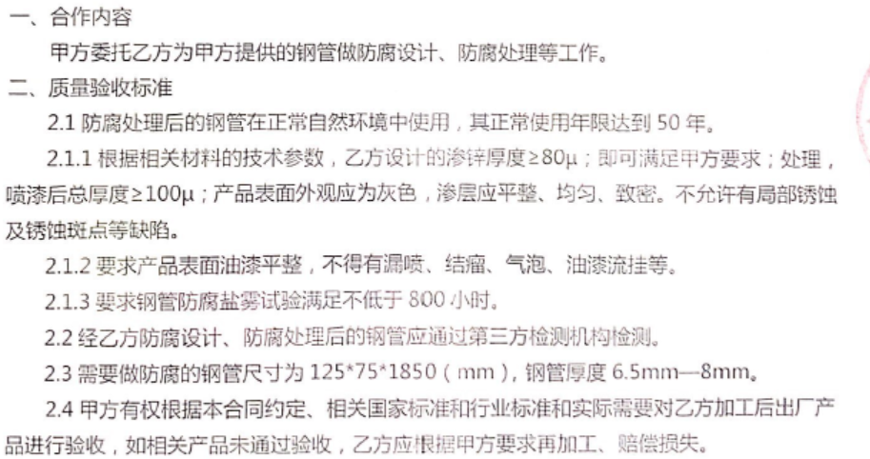  数量：1460根  合同注明了双方权利义务、合同金额等内容。  由双方签字盖章  签订日期：2022年3月29日  另抽2022年2月10日山西山海蓝图贸易有限公司圆弧、角钢、吊围栏其他配件表面处理加工合同、2022年3月8日中铁山桥集团有限公司表面处理加工合同等，均保存完好，符合要求。  公司通过传真、邮件及电话等方式与顾客交流，主要进行以下沟通：  1、向顾客提供保证产品质量的有关信息，保修及应急措施。  2、接受顾客问询、询价、合同的处理。  3、根据合同要求进行有关的事宜，对顾客的投诉或意见进行处理和答复。  4、合理处理顾客财产，主要是顾客报修产品。  目前沟通渠道畅通  目前无合同更改情况发生。 | Y
外部提供过程、产品和服务过程管理 | 8.4 | 为确保外部提供的过程、产品持续稳定地满足顾客要求，要求所需物资在合格供应商处采购，定期组织供方业绩评定。产品部通过供方调查的形式，对外部提供过程的供方相关信息进行调查确认，调查评价合格后列入“合格供方名录”：  供应商名称 采购产品  天津市宏源光大化工有限公司 环氧固化剂等  淄博大亚金属科技股份有限公司 钢丸  北京安邦之星科技有限公司 三元皮膜剂  天津市文利通达有限公司 封闭剂  。。。。。。。。  查见上述供方调查评价内容包括：质量体系认证情况、生产能力和供应能力情况、历史及社会信誉情况、质量及以往使用情况等，评定结论等。  批准人：祁长勇2021-12-2  抽2022年5月采购计划：  产品名称：三元皮膜剂 规格/型号：AB-501 1*25 数量：2000KG  低倍混合磨料 钢丸 4吨  。。。。。。  经手人：姚东  另抽查其他采购计划，均保存完好，符合要求。  抽进货检验记录：  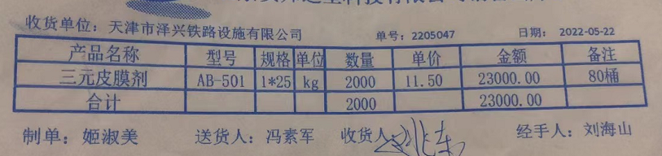  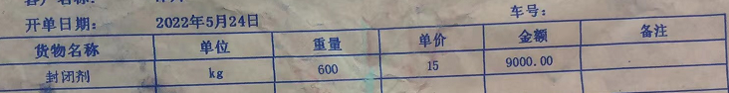  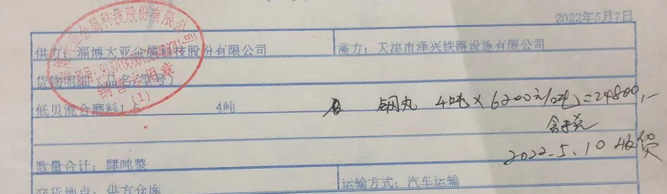  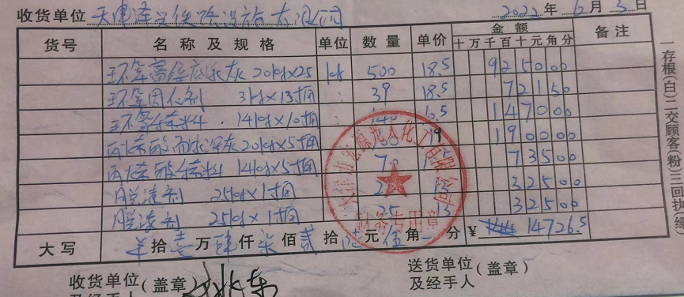  采购过程受控。
顾客满意度调查 | 9.1.2 | 企业对顾客对产品是否满意的信息进行监视，并编制《顾客满意情况调查表》。对调查表中各项目进行测算，公司于2021年12月对主要客户进行了电话问卷调查，分别对质量、交货期、售后服务等内容进行调查，客户均对相关内容进行了反馈，从统计数据中可以看出，顾客满意度平均分为96%，超过了质量目标要求，目标完成。从各分项看，客户基本满意。 | Y

过程与活动、  抽样计划 | 涉及  条款 | 受审核部门：生产部 主管领导：王金广 陪同人员：祁欢 | 判定
 |  | 审核员：朱晓丽 远程/微信视频、语音、文件传输 审核时间：2022年06月13日
 |  | 审核条款：Q:5.3，6.2， 7.1.3 7.1.4 7.1.5 8.1 8.3 8.5.1 8.6 8.7 10.2
职责和权限 | 5.3 | 提供岗位职责与任职要求，对岗位职责和任职条件进行了描述。  负责基础设施及环境；负责产品实现的策划；设计开发；生产过程控制；放行控制等  职责和权限与手册描述基本一致 | Y
质量  目标 | 6.2 | 分解到该部门的质量目标及完成情况如下：  部门目标：  产品一次交验合格率〉90%  出厂产品合格率93％  生产完成率100%  2021年5月-2022年5月目标完成情况：均完成。 | Y
设施设备管理 | 7.1.3 | 现主要生产人员20人左右  提供了《生产设备台账》，记录了设备名称、编号、数量等内容。  主要办公设备有台式电脑、打印机等  生产设备：全纤维渗锌炉、叉车、通过式抛丸机、起重机、喷涂流水线等；基本能满足服务需要。设备状态良好。  提供监视和测量设备控制,见7.1.5审核记录  办公设备的日常维护，主要为局域网维护、灰尘清扫、电脑、和一些设备的耗材更换。  生产设备制定了维护保养计划并填写记录。  企业有设备维护保养规定，每日对设备按要求逐项进行检查、保养。  抽设备设施维修、保养记录单：  设施名称：通过式抛丸机 日期：2021年5月25日  检修人：姚东 检查结论：合格  维修、保养项目：更换液压油与清洁  设施名称：喷涂流水线 日期：2020年7月25日  检修人：崔树林 检查结论：合格  维修、保养项目：清洁和线路检查  另抽其他设备设施维修、保养记录单，均保存完好，符合要求。  设备自带软件由设备生产厂家定期进行维护、更新。  公司设备管理均按要求进行保养维护、维修，并有记录，方便检索和查阅，符合要求。  特种设备：行车共5台，两台10吨，3台2.8吨，叉车2台。  2.8T起重机不需检验，提供起重机械定期保养记录，每月对其进行润滑、清洁保养  抽起重机械检验报告  注册代码：41701202233019030040/41701202233019030041  使用登记号：起17津R01522（19）/起17津R01523（19）  检验日期：2020年12月1日  检验机构：天津市特种设备监督检验技术研究院  抽叉车检验报告：  注册代码：511012022320050034/511012022320050035  车辆牌照：厂内津R。00380/厂内津R。00712  检验日期：2022年5月6日  检验机构：天津市特种设备监督检验技术研究院  厂房由生产部负责管理，定期检查漏雨、透风等损坏情况，目前厂房基础设施完好。  设备管理符合要求。 | Y
过程运行环境管理 | 7.1.4 | 主要工作场所为公司办公场所、生产、仓库，视频查看：  - 办公现场环境整洁，秩序良好。  - 生产主要为金属表面处理，生产环境无特殊要求。  - 办公区内有消防器材，有效期内。  工作环境可满足需要。工作环境可满足需要。 | Y
监视和测量资源 | 7.1.5 | 组织配置的监视测量设备主要为测厚仪、电子秤等。基本满足检验需要。  抽设备校准/验证情况  设备名称：涂层测厚仪 型号：GTS8202， 校准日期：2021年11月24日  校准机构：华南国家计量测试中心广东省计量科学研究院  符合要求  根据企业目前经营的产品品类的检测和客户要求，现有检测器具基本监事和测量要求。按照监视测量管理要求，公司安排人员进行日常维护保养，定期进行鉴定或校准，确保计量器具的有效使用。  生产现场使用的监视测量设备由车间负责保管，检验用的测量设备由质检人员专人负责，防止潮湿、磕碰和损坏。未发生使用过程中失效的现象，如果出现，清楚应立即停止使用，送具有计量资质的检定部门检定，并对已往所检结果重新检验。监视和测量用软件均为设备自带，设备校准时同事校准，版本升级时设备返厂。
策划 | 8.1 | 企业根据客户要求对生产进行策划：  1、确定产品和服务的要求：法律法规及客户要求 ；GB/T 19355.3-2016锌覆盖层 钢铁结构防腐蚀的指南和建议 第3部分：粉末渗锌GB/T 35505-2017钢结构件渗锌耐蚀作业质量控制评定技术规范JB/T 5067-1999钢铁制件粉末渗锌SY/T 7353-2016金属构件及组件热渗锌防护层技术规范EN13811-2003钢铁制件热扩散锌涂层TB/T3274-2011铁路混凝土梁配件多元合金共渗防腐技术条件A1059-08锌合金热扩散涂层、GB 18684-2002 锌铬涂层技术条件GB-T 4956-2003磁性基体上非磁性覆盖层覆盖层等  2、制定目标，目标基本合理、可测量、可达到  3、加工流程：客户来货-抛砂-渗锌-渗件吹扫-喷漆流水线-检验-出库  4、策划了设备操作规程等作业指导文件，及产品检验记录等记录。  5、所需资源：配备了配备了通过式抛丸机、全纤维渗锌炉、天车、叉车、喷涂流水线等生产设备及测厚仪、计重台秤等监视测量设备，人员经过培训上岗等。基本满足工作需要。资源基本满足。  6、遵照岗位职责、设备操作规程、工艺流程等作业指导文件实施过程控制。  产品通过检验来对产品实现过程进行控制。生产过程中由目负责人组织进行检查，项目完成后由客户进行验收，符合要求  7、 策划了生产计划、产品检验记录等，记录均保期3年。由生产部统一汇总交后勤部存储。  8、通过识别与评价对公司目标和战略方向相关，影响其实现质量管理体系预期结果的各种内外部环境因素，有效应对风险和机遇。  9、外包过程：无  10、策划适合组织体系运行需要，未发生更改，策划情况符合标准要求  产品实现策划的输出的信息充分，输出内容满足标准要求和企业实际 | Y
设计开发 | 8.3 | 该组织依据国家/行业标准/顾客要求进行加工 ,流程、工艺、人员、设备均未发生变更，目前不存在产品设计和开发情况，基本符合。公司确保不适用的质量管理体系的产品和服务的设计和开发要求，不影响组织确保产品和服务合格以及增强顾客满意的能力或责任。不影响组织提供满足顾客要求和适用法律法规要求的产品的能力或责任 | Y
生产和服务提供的控制 | 8.5．1 | 企业根据客户图纸/生产计划进行生产  抽：2022年6月生产计划：  产品名称 数量  天津胜鑫源金属制品有限公司侧板 300T  天津市国铁通信信号设备有限公司机盖 300T  。。。。。  编制：祁欢 接收人：姚东  另抽其他生产计划，均保存完好，符合要求  策划了生产流程：客户来货-抛砂-渗锌-渗件吹扫-喷漆流水线-检验-出库  执行标准：GB/T 19355.3-2016锌覆盖层 钢铁结构防腐蚀的指南和建议 第3部分：粉末渗锌GB/T 35505-2017钢结构件渗锌耐蚀作业质量控制评定技术规范JB/T 5067-1999钢铁制件粉末渗锌SY/T 7353-2016金属构件及组件热渗锌防护层技术规范EN13811-2003钢铁制件热扩散锌涂层TB/T3274-2011铁路混凝土梁配件多元合金共渗防腐技术条件A1059-08锌合金热扩散涂层、GB 18684-2002 锌铬涂层技术条件GB-T 4956-2003磁性基体上非磁性覆盖层覆盖层、客户要求等  以上信息能够指导生产  可获得和使用适宜的监视和测量资源：电子秤、测厚仪等。监视和测量设备满足检验需要  在适当阶段实施监视和测量活动，以验证是否符合过程或输出的控制准则以及产品和服务的接收准则：图纸、检验标准、操作规程等作业指导文件实施过程控制。  产品通过检验等来对产品实现过程进行控制。生产过程中由专人进行检查，完成后由客户进行验收，符合要求。  审核时现场正在“铁路信号”设备作业  抛砂工序：操作工：关广昌 此工序使用设备：通过式抛丸机 机械自动操作、目测氧化皮去除  铁路信号渗锌工序：操作工：崔永军 设备：全纤维渗锌炉 温度：380摄氏度 时长：5小时左右  保温：1-2小时 回凉：3-4小时  除尘工序：操作工：董凤至 气枪 目视干净即可  喷漆流水线：操作工：崔树林 温度：80 速度：3-5分钟  为过程的运行使用适宜的基础设施，并保持适宜的环境：配备了通过式抛丸机、全纤维渗锌炉、天车、叉车、喷涂流水线等生产设备，人员经过培训上岗等。基本满足工作需要。资源基本满足。  生产环境为防潮，无其他特殊要求。  办公区内有消防器材，有效期内。  配备胜任的人员，包括所需求的资格：初中以上学历；视力良好；有一定工作经验、经过培训、考核合格后上岗。  若输出结果不能由后续的监视或测量加以验证，应对生产和服务提供过程实现策划结果的能力进行确认，并定期再确认：经确认，生产过程中需要确认的过程为表面处理过程，本年度无变更，未再进行确认。  采取措施防止人为错误：各工序制定有操作规程、图纸、检验标准，明确了操作要求，各工序互检，避免人为失误  实施放行、交付和交付后的活动：按照各客户要求实施过程控制，以确保有效实施放行、交付和交付后活动。  视频巡视生产现场：生产现场干净整洁、设备运转正常。  人员配备符合要求。  生产过程受控 | Y
标识和可追溯性 | 8.5.2 | 《质量手册》中说明产品标识包括识别产品的客户名称、物料号等内容，还应包括能够识别检验状态的内容；  1、产品状态标识应包括以下内容：  a）产品的名称、客户信息、产品型号等；  b）检验状态：待检、合格、不合格、待判定。  2、标识方式主要有：存放区域和产品名称及型号等；  在现场检查中看到，正在生产的产品上均有产品状态标识卡，内容有：规格、状态等。  成品基本按名称、型号进行标识  查看仓库存放成品标识，企业对仓库进行了划分，不同规格产品分别存放。  可追溯性：检验报告→检验记录→生产计划，保证了公司的每件产品出公司后仍能根据标号查到产品从进货到加工到生产的每个环节的信息。  追溯路径为：  检验报告→检验记录→生产计划 | Y
产品防护 | 8.5.4 | 提供的《质量手册》中明确标识了搬运，贮存，包装，防护等方面的控制要求。  1．标识：标识采用区域，检验状态等形式控制。  车间现场标识基本齐全，采用生产计划单，可追溯，操作工，检验员，控制基本有效。  2．搬运：使用叉车、起重机等。  3．包装：按客户要求  4．贮存：仓库通风、采光、照明设施良好，防潮，车间正在使用的原料及半成品按区域堆放、分区、分类存放，基本适宜。  5．防护：在运输过程中用帆布篷进行覆盖，防止雨淋。  原材料放置于下料工序附近，按生产计划进行备料。原材料主要为表面处理所需材料。堆码不超过1.5米，按产品名称、型号存放。入库时做好相应状态标识；出库时凭发货单进行出库，及时销账，做到帐、卡、物相符。 | Y
更改控制 | 8.5.6 | 组织明确组织应对生产和服务提供的更改进行必要的评审和控制，以确保持续地符合要求，  组织应保留形成文件的信息，包括有关更改评审结果、授权进行更改的人员以及根据评审所采取的必要措施的要求。  经了解，目前组织在生产和服务提供期间的主要变更是：  生产计划的变更、顾客订单产品要求及数量变更、交货日期变更、法律法规变更，产品标准变更，外部供方交货不及时或质量问题，设备出现故障等。  现场与负责人交流沟通，负责人介绍说，目前，尚无上述情况的变更，现场无变更情况 | Y
放行控制 | 8.6 | 抽客户来料检验记录：  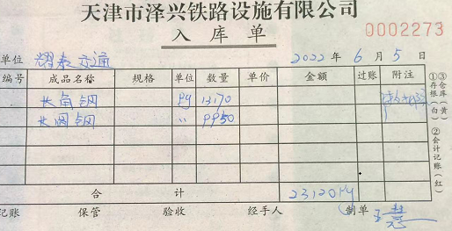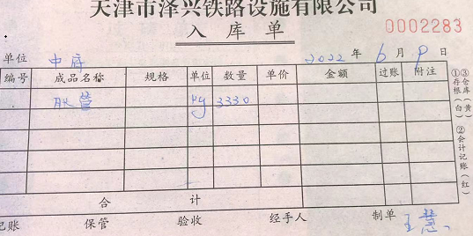  抽企业采购原材料检验记录：具体见8.4条款  生产过程控制：  审核时现场正在“铁路信号”设备作业  抛砂工序：操作工：关广昌 此工序使用设备：通过式抛丸机 机械自动操作、目测氧化皮去除  铁路信号渗锌工序：操作工：崔永军 设备：全纤维渗锌炉 温度：380摄氏度 时长：5小时左右  保温：1-2小时 回凉：3-4小时  除尘工序：操作工：董凤至 气枪 目视干净即可  喷漆流水线：操作工：崔树林 温度：80 速度：3-5分钟  抽产品检验报告（出厂）  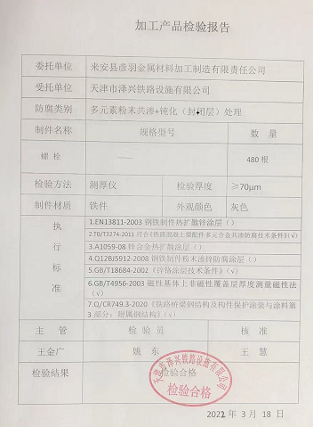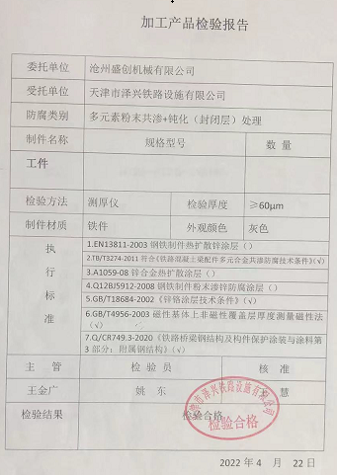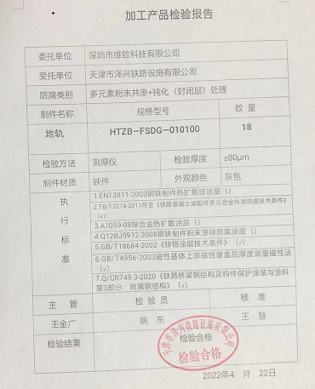  产品放行受控。
不合格输出的控制  不合格和纠正措施 | 8.7  10.2 | 查有《不合格品控制程序》，对不合格输出进行识别和控制，防止不合格输出的非预期使用或交付  询问部门负责人称目前没有不合格的非预期使用情况。未发生投诉所引起的不合格。  抽不合格品/不符合评审处置单，本年度未发生不合格产品  针对内审中发现的不合格，采取了纠正措施，并进行验证合格。询问部门负责人称服务过程中未发现严重不合格或同类不合格屡次发生情况，因此未采取纠正措施。  目前风险和机遇无需更新，质量管理体系无需变更。

说明：不符合标注N

